Журнал Главбух; №18, сентябрь 2012

Е. Савина
эксперт журнала «Главбух»
Оформление документа

Бумаги, которые помогут вернуть или зачесть переплату по НДФЛ
Почему эти документы важны:
Чтобы правильно вернуть переплату по НДФЛ, возникшую по итогам года, надо направить работнику уведомление. А к нему стоит приложить образец заявления с банковскими реквизитами. А вот посреди года достаточно оформить бухгалтерскую справку.
В чем часто ошибаются:
Направляют излишне удержанный по итогам года налог на доходы физлиц в счет будущих платежей.
Переплата по НДФЛ может возникнуть по разным причинам. Например, потому, что сумма стандартных вычетов по итогам года превысила доход сотрудника. Либо иностранный работник стал налоговым резидентом, и вам пришлось пересчитывать налог по ставке 13 процентов вместо прежних 30 процентов.
В любом случае переплату внутри года надо зачесть в счет будущих платежей по НДФЛ. А вот ту, что останется уже по итогам налогового периода, придется возвращать на банковский счет работника. Исключение – ситуация, когда переплата по итогам года возникла из-за того, что иностранный работник стал налоговым резидентом. Тут сотрудник должен сам обратиться в инспекцию за возвратом излишне удержанного с него налога.
Для каждого случая вам надо будет оформить определенные документы. Дальше расскажем, какие именно и как их лучше составить.
Какие документы понадобятся, чтобы зачесть переплату по НДФЛ внутри года
Итак, переплату, которая возникла до окончания года, надо учесть при расчете НДФЛ с доходов работника в следующих периодах. Такое правило предусмотрено в пункте 3 статьи 226 Налогового кодекса РФ. О том, что излишки по НДФЛ внутри года нельзя возвращать деньгами, чиновники из Минфина России также подтвердили в письме от 23 июля 2012 г. № 03-04-06/8-207 (см. комментарий).
Комментарий:

Излишне удержанный НДФЛ по итогам года надо возвращать на банковский счет работника
– Если по итогам года у работника образовалась переплата по НДФЛ, то она считается излишне удержанной. В этом случае возвращать ее нужно по правилам пункта 1 статьи 231 Налогового кодекса РФ. То есть перечислить деньги на банковский счет работника. Исключение – ситуация, когда переплата возникла по причине того, что иностранный работник стал налоговым резидентом. Тогда вернуть излишне удержанный налог работник должен самостоятельно, обратившись в ИФНС. Ему придется заполнить налоговую декларацию по форме 3-НДФЛ.
По-другому поступать нужно, если налоговый период еще не закончился. Тогда налоговую переплату можно зачесть в следующих месяцах этого же года. Так предусмотрено пунктом 3 статьи 226 Налогового кодекса РФ. Обратите внимание: это правило касается и ситуации, когда переплата возникла из-за того, что работник стал налоговым резидентом по НДФЛ в течение года.
--------------------------------------------------------------------------------------------------------------------------------------------------------------
Обнаружив переплату, от вас потребуется сторнировать запись, которой вы начислили НДФЛ в прошлых месяцах. А основанием для такой корректировки будет бухгалтерская справка. Чтобы вам было проще ее оформить, образец.
Пример: Как поступить с переплатой по НДФЛ, если год не закончился
Ежемесячный оклад Савельева И.А., менеджера компании, составляет 7000 руб. С января по июнь 2012 года работнику было начислено 42 000 руб. (7000 руб. × 6 мес.). У Савельева трое детей. Ежемесячно ему положены стандартные вычеты в размере 5800 руб. По 1400 руб. за первого и второго ребенка, 3000 руб. – на третьего малыша. С января по июнь сотруднику предоставили вычетов на сумму 34 800 руб. (5800 руб. × 6 мес.). Размер удержанного НДФЛ за это время составил 936 руб. ((42 000 руб. – 34 800 руб.) × 13%).
С 1 по 31 июля Савельев находился в отпуске за свой счет. Сумма вычетов с января по июль составила 40 600 руб. (5800 руб. × 7 мес.). Следовательно, НДФЛ с доходов за 7 месяцев составил 182 руб. ((42 000 руб. – 40 600 руб.) × 13%). Однако бухгалтер с начала года удержал с Савельева 936 руб. То есть на конец июля возникла переплата по НДФЛ в размере 754 руб. (936 – 182). Эту сумму бухгалтер отразил в справке, на основании которой сделал в учете сторнировку:
Дебет 70 Кредит 68 субсчет «Расчеты с бюджетом по НДФЛ»
– 754 руб. – отражена переплата по НДФЛ по Савельеву.
В следующих месяцах 2012 года бухгалтер удержит с работника на 754 руб. меньше, чем положено.
Какие бумаги оформить, чтобы по итогам года вернуть излишки налога сотрудникам
Если вы не успеете зачесть переплату по НДФЛ до конца года, то такую сумму считайте излишне удержанным налогом. Направить ее на будущие платежи (то есть уже в рамках 2013 года) нельзя. Вам придется перечислить деньги на банковский счет работника. Но предварительно взять с него соответствующее заявление.
Обратите внимание: такой порядок возврата переплаты действует, даже если на конец года работник из компании уволился (письмо Минфина России от 31 июля 2012 г. № 03-04-05/1-901).
Как мы сказали в самом начале, исключение – ситуация, когда излишки по НДФЛ образовались из-за того, что в течение года нерезидент превратился в резидента. Повторим: в этом случае сотруднику придется самостоятельно обратиться в ИФНС с просьбой вернуть налог.
Компания возвращает переплату на банковский счет сотрудника
Как возвращать переплату на счет работника в банке, прописано в пункте 1 статьи 231 Налогового кодекса РФ. Расскажем подробнее, какие шаги предпринять и какие документы составить.
О переплате уведомите работника. На это отводится 10 рабочих дней с момента, как вы обнаружили факт переплаты. При этом вы можете самостоятельно разработать форму документа, который нужно направить сотруднику. Или можно воспользоваться готовым образцом.
Советуем сообщить сотруднику о том, что получить деньги можно, написав заявление на имя руководителя. И предупредите его, что обязательно понадобится указать реквизиты счета.
Верните деньги в течение трех месяцев. После того как сотрудник напишет заявление, у вас есть три месяца, чтобы перечислить деньги на его банковский счет. Не затягивайте с возвратом. За просрочку придется выплачивать работнику проценты исходя из действующей в этот момент ставки рефинансирования ЦБР.
На сумму возврата можете уменьшить платежи по другим работникам. Допустим, сумма НДФЛ, которую компания должна перечислить в январе, составила 260 000 руб. Однако за одним сотрудником числится переплата за прошлый год в размере 2000 руб. В этом случае в бюджет можно перечислить 258 000 руб. (260 000 – 2000). А 2000 руб. перевести на счет работника.
А что делать, если, обнаружив переплату по НДФЛ, вы понимаете, что исчисленного налога вряд ли хватит для возврата денег сотруднику в трехмесячный срок? При таком раскладе лучше переведите деньги работнику за счет собственных средств компании. Чтобы не пришлось потом начислять проценты за нарушение трехмесячного срока.
Наряду с этим в течение 10 рабочих дней после того, как получили от работника заявление, обратитесь в налоговую инспекцию за деньгами. Для этого составьте заявление на возврат (см. образец).
К заявлению приложите выписку из налогового регистра, где вы отражаете суммы к удержанию. А также документы, подтверждающие удержание налога, и платежки, по которым вы перечислили НДФЛ в бюджет. Напомним: с 1 января 2011 года вы самостоятельно разрабатываете формы регистров для расчета налога.
Работник самостоятельно обращается за переплатой в ИФНС
После того как сотрудник стал налоговым резидентом, с его доходов вы начали удерживать НДФЛ по ставке 13 процентов. А не 30 процентов, как раньше. В этом случае, как мы уже отметили, вы не обязаны перечислять деньги по итогам года на счет работника. Он может вернуть переплату, самостоятельно обратившись в ИФНС. Такое правило предусматривает пункт 1.1 статьи 231 Налогового кодекса РФ.
Но без вашей помощи работнику все равно не обойтись. Ведь о существующем порядке возврата НДФЛ он сам вряд ли знает. Поэтому уведомите сотрудника о том, что на конец года у него возникла переплата по налогу на доходы. А заодно подскажите написать заявление в инспекцию по месту жительства (или пребывания) и сдать декларацию по форме 3-НДФЛ.
Излишне удержанный НДФЛ по итогам года надо возвращать на банковский счет работника

Главное, о чем важно помнить
- Переплату по НДФЛ, возникшую внутри года, можно зачесть в счет будущих платежей.
- Излишне удержанный НДФЛ по итогам налогового периода нужно вернуть на банковский счет работника по его заявлению. Но сотрудник, который стал налоговым резидентом, может вернуть налог, обратившись в ИФНС самостоятельно.

Бухгалтерская справка.ОБРАЗЕЦ
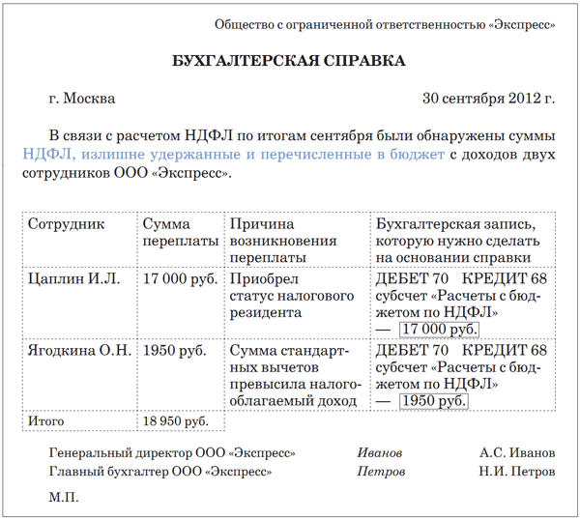

Заявление о возврате излишне удержанного НДФЛ за 2012 год на счет компании. Образец

Уведомление об излишне удержанном налоге на доходы физлиц. Образец
©Актион-диджитал, 2012

